נובמבר 2014

מבחן מחצית במתמטיקה- כיתה י' טור ב'

ב ה צ ל ח ה

טור ב'

יש לענות על כל **5** השאלות שבטופס.

הסבר את **כל פעולותיך** וחישוביך. חוסר פירוט עלול לפגוע בציון.

**טריגונומטריה**

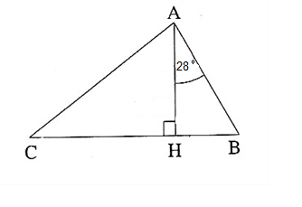

1

במשולש  אורך הגובה  הוא ,

ואורך הצלע  הוא .   
 הזווית בין הצלע  לגובה  היא (ראה סרטוט).

* + 1. חשב את אורך הקטע .
    2. חשב את גודל הזווית .

C

H

21

C

B

במעוין  אורך הצלע הוא 8 ס"מ,   
והזווית החדה היא בת  .

1. חשב את אורכו של כל אלכסון.
2. חשב את שטח המעוין .

D

A

**בעיה מילולית**

**בשאלה הבאה עליך לשבץ את הנתונים בתוך טבלה ולחבר את המשוואות.**

**אינך נדרש לפתור את המשוואות.**

321

7 עטים ו- 4 מחברות עולים יחד 47 שקלים. המחיר של 2 עטים נמוך ב- 8 שקלים מהמחיר

של 6 מחברות.

מה מחירו של עט אחד ומה מחירה של מחברת אחת?

**גיאומטריה אנליטית**

4321

במשולש  נקודה  היא אמצע הצלע .

* 1. נתון: . מצא את שיעורי הקדקוד .
  2. נתון גם: . מצא את שיפועו של התיכון לצלע .
  3. האם המשולש ABC הוא שווה-שוקיים? נמק.

541

 נתון מרובע שקדקודיו הם:   
א. הראה שהמרובע הוא מלבן.   
ב. חשב את היקף המלבן.  
ג. אלכסוני המלבן נחתכים בנקודה M . מצא את   
 שיעורי הנקודה M.  
ד. חשב את שטח המשולש AMD.

ה. חשב את שיפועי האלכסונים במלבן.